Математическая модель «хищник–жертва»

Построение с помощью python

Коннова Татьяна Алексеевна

Содержание

# 1 Аннотация

В данной работе рассматривается построение математической модели «хищник–жертва» с использованием языка программирования Python. Модель основана на системе дифференциальных уравнений Лотки-Вольтерры и визуализирована с помощью библиотек NumPy и Matplotlib. Исследуется динамика популяций хищников и жертв при различных начальных условиях.

# 2 Введение

Исследование динамики численности популяций хищников и жертв с течением времени, а также анализ зависимости изменения численности хищников от изменения численности жертв с заданными начальными условиями. Проблема взаимодействия хищников и жертв впервые получила математическое описание в работах Альфреда Лотки (1925 г.) и Вито Вольтерры (1926 г.), которые независимо друг от друга разработали систему дифференциальных уравнений, известную сегодня как модель Лотки-Вольтерры. Эти исследования были вызваны необходимостью объяснения колебаний численности рыб в Средиземном море, наблюдавшихся итальянскими биологами после Первой мировой войны.

Модель совместного существования двух биологических видов (популяций) типа «хищник — жертва» называется также моделью Вольтерры — Лотки.

Была впервые получена Альфредом Лоткой в 1925 году (использовал для описания динамики взаимодействующих биологических популяций).

В 1926 году (независимо от Лотки) аналогичные (и более сложные) модели были разработаны итальянским математиком Вито Вольтеррой. Его глубокие исследования в области экологических проблем создали основу математической теории биологических сообществ (математической экологии). Модель Лотки-Вольтерры описывает взаимодействие двух видов в экосистеме [1], [2]:

* **Жертвы**: размножаются с постоянной скоростью, но их численность ограничивается хищниками
* **Хищники**: вымирают без жертв, но увеличивают популяцию за счет поедания жертв

# 3 Методы

В данной работе используется классическая математическая модель хищник-жертва, основанная на системе дифференциальных уравнений Лотки-Вольтерры. Для описания динамики популяций жертв и хищников применяются две взаимосвязанные функции, отражающие скорость роста популяции жертв при отсутствии хищников и скорость убыли популяции хищников при отсутствии пищи. Модель включает параметры, характеризующие коэффициенты рождаемости, смертности и интенсивность взаимодействия между видами. Решение системы уравнений осуществляется численными методами, такими как метод Рунге-Кутты четвёртого порядка, что позволяет исследовать поведение системы во времени при различных начальных условиях и параметрах. Анализ устойчивости равновесных точек проводится с помощью линейного приближения и вычисления собственных значений якобиана системы.

Основные уравнения модели [3], [4]:

$$\left\{\begin{matrix}\dot{x}=ax−bxy \\ \dot{y}=cxy−dy,\end{matrix}\right.$$

a, d, - коэффициенты смертности b, c, - коэффициенты прироста популяции

# 4 Результаты

**Код для построения графика динамики численности популяций по времени:**

import numpy as np  
import matplotlib.pyplot as plt  
from scipy.integrate import odeint  
  
# Параметры модели  
a = 0.2 # коэффициент прироста жертв  
b = 0.5 # коэффициент смертности жертв из-за хищников  
c = 0.05 # коэффициент прироста хищников из-за жертв  
d = 0.02 # коэффициент смертности хищников  
  
# Сист. ур.  
def model(populations, t):  
 x, y = populations # x - популяция жертв, y - популяция хищников  
 dxdt = -a * x + c * x * y # изменение популяции жертв  
 dydt = -d * x * y + b * y # изменение популяции хищников  
 return [dxdt, dydt]  
  
# Нач. условия  
initial_conditions = [40, 9] # начальные значения (жертвы, хищники)  
t = np.linspace(0, 100, 100) # временной интервал  
  
# Решение дифф. ур.  
solution = odeint(model, initial_conditions, t)  
  
# Извлечение значений популяций  
x_population = solution[:, 0] # популяция жертв  
y_population = solution[:, 1] # популяция хищников  
  
plt.figure(figsize=(10, 5))  
plt.plot(t, x_population, label='Популяция жертв (x)', color='green')  
plt.plot(t, y_population, label='Популяция хищников (y)', color='red')  
plt.xlabel('Время')  
plt.ylabel('Численность')  
plt.title('Динамика численности популяций по времени.')  
plt.legend()  
plt.grid()  
plt.show()

Результат:

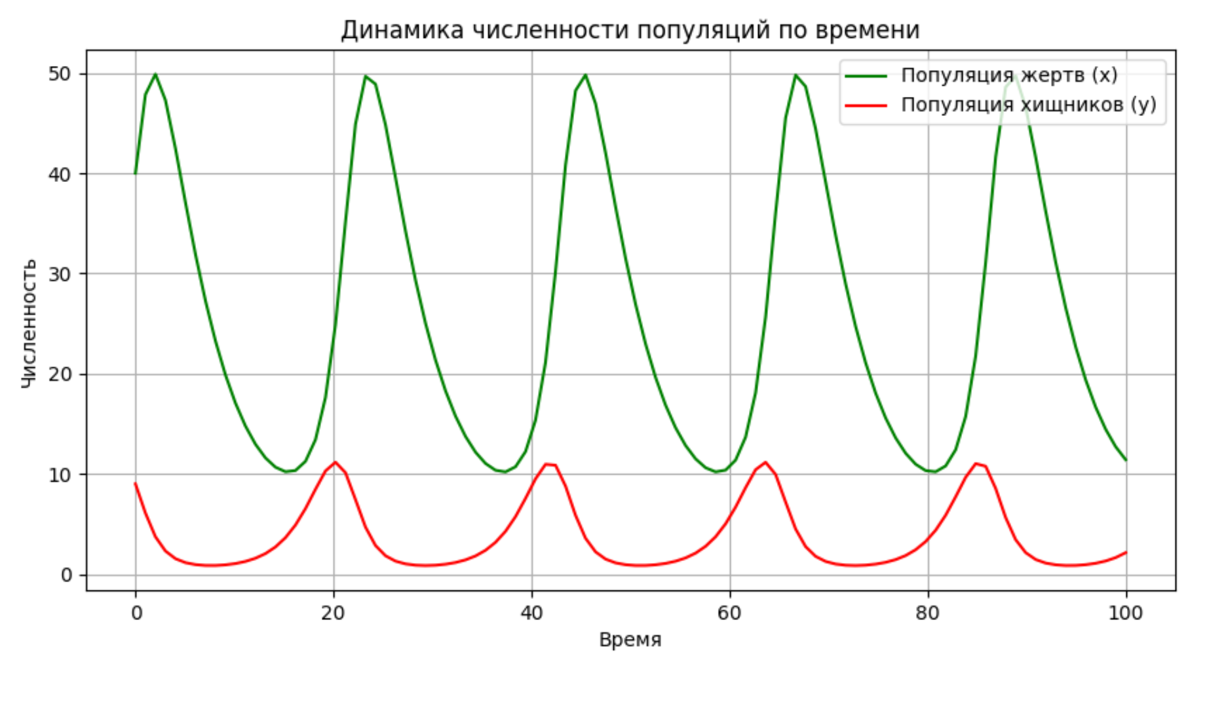

Динамика численности популяций по времени

Далее построим с помощью python график, отражающий зависимости изменения численности хищников от изменения численности жертв с начальными значениями:

import numpy as np  
import matplotlib.pyplot as plt  
from scipy.integrate import odeint  
  
# Параметры модели  
a = 0.2 # коэффициент прироста жертв  
b = 0.5 # коэффициент смертности жертв из-за хищников  
c = 0.05 # коэффициент прироста хищников из-за жертв  
d = 0.02 # коэффициент смертности хищников  
  
# Система уравнений  
def model(populations, t):  
 x, y = populations # x - популяция жертв, y - популяция хищников  
 dxdt = -a * x + c * x * y # изменение популяции жертв  
 dydt = -d * x * y + b * y # изменение популяции хищников  
 return [dxdt, dydt]  
  
# Функция для построения графика  
def plot_population_graph(initial_conditions, time_range):  
 t = np.linspace(time_range[0], time_range[1], 1000) # временной интервал  
 solution = odeint(model, initial_conditions, t)  
  
 x_population = solution[:, 0] # популяция жертв  
 y_population = solution[:, 1] # популяция хищников  
  
 # Построение графика  
 plt.figure()  
 plt.plot(x_population, y_population, label='''Зависимости изменения   
 численности''', color='blue')  
 plt.xlabel('Популяция жертв (x)')  
 plt.ylabel('Популяция хищников (y)')  
 plt.title('''Зависимости изменения численности хищников   
 от изменения численности жертв с начальными значениями''')  
 plt.grid()  
 plt.legend()  
 plt.show()  
  
# Начальные условия  
initial_conditions = [10, 5] # начальные значения (жертвы, хищники)  
time_range = (0, 400) # временной диапазон  
  
# Вызов функции для построения графика  
plot_population_graph(initial_conditions, time_range)

Результат:

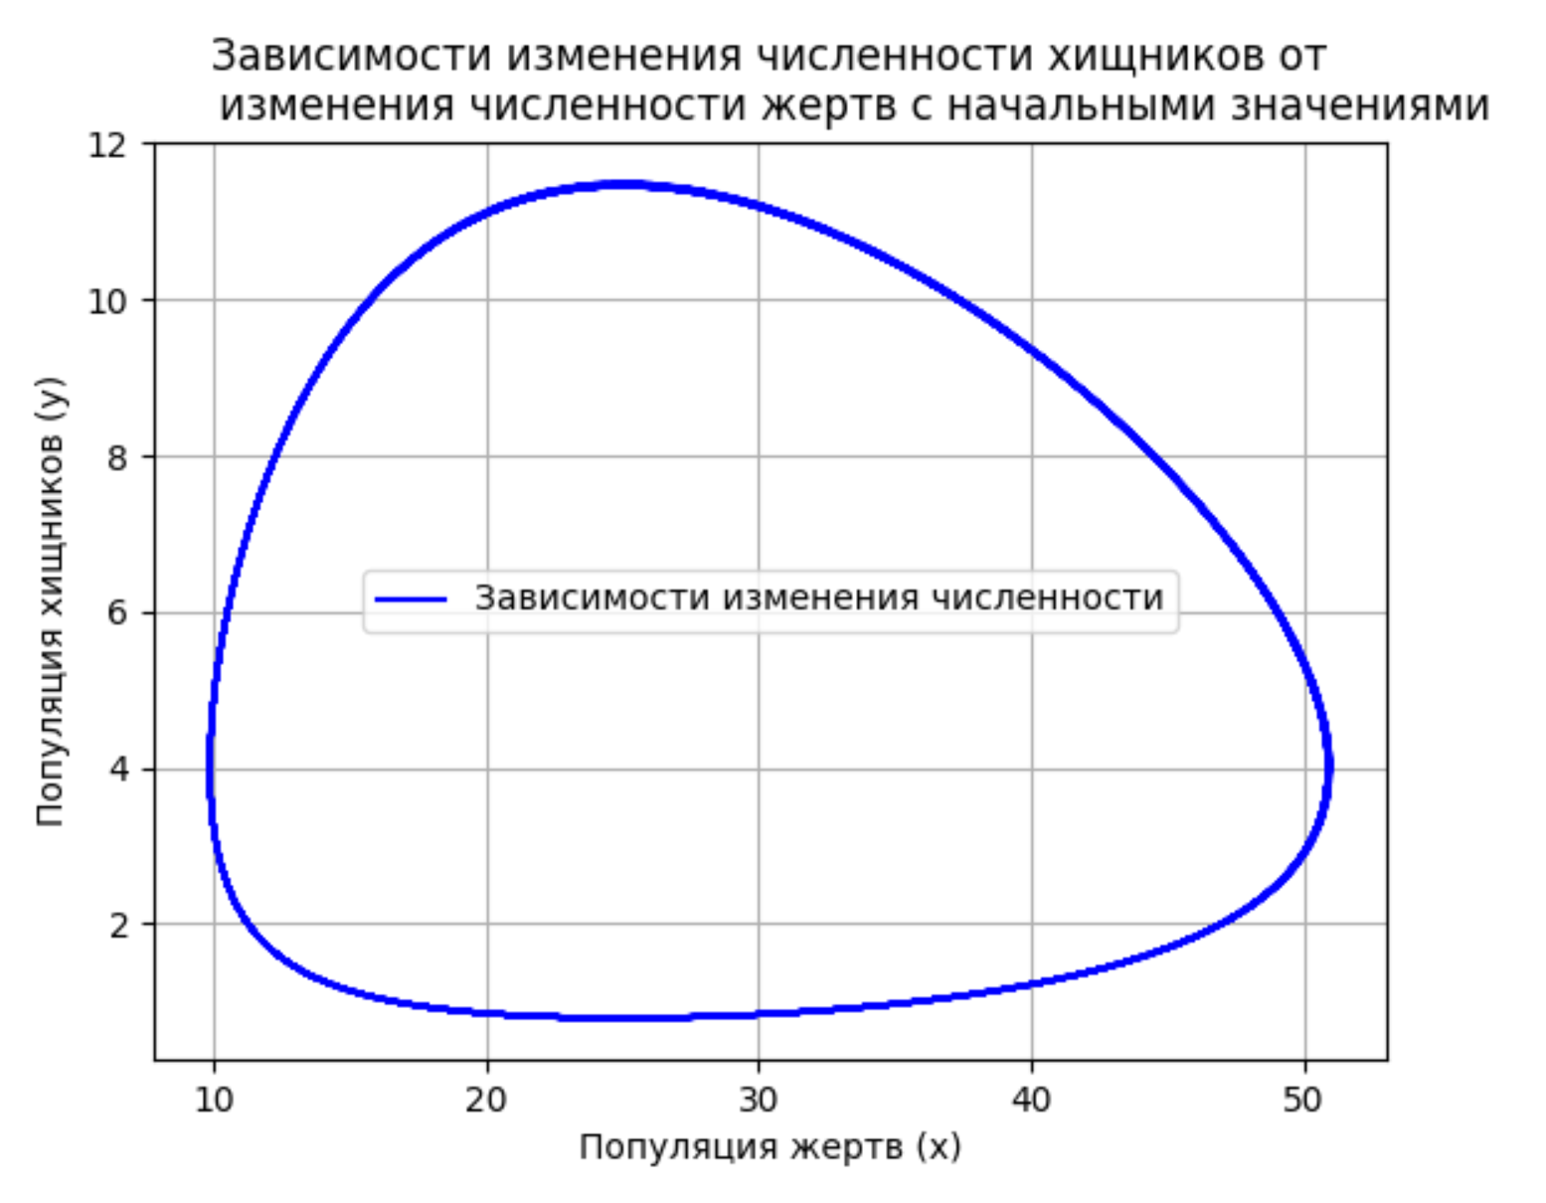

Зависимости изменения численности хищников от изменения численности жертв с начальными значениями

# 5 Выводы

В процессе выполнения данной лабораторной реализована модель “хищник-жертва” в python.

# Список литературы

1. Гладких К.А. [Математическая модель «ХИЩНИК - ЖЕРТВА»](https://elibrary.ru/item.asp?id=23897621). Забайкальский государственный университет, 2015. С. 172.

2. Гасратова (Корж) Н.А. и др. [Математическая модель хищник-жертва на линейном ареале](https://elibrary.ru/item.asp?id=21802966) // Молодой Ученый. 2014. № 11. С. 1–10.

3. Калинина Е.А. [Математическая Модель «Хищник-Жертва»](https://www.elibrary.ru/item.asp?id=23844413). Общество с ограниченной ответственностью «Аэтерна», 2015. С. 6–7.

4. Хамидов А.Н., Михайлов М.Д. [Численное решение задачи типа «хищник-жертва» с учетом миграционных процессов](https://www.elibrary.ru/item.asp?id=49807103). Закрытое акционерное общество Издательство «Красное знамя», 2022. С. 167–174.